UNIVERSIDADE FEDERAL DO PARANÁ

GABRIEL ROSSETTO MARQUES

JOÃO HENRIQUE WIND SANTOS

MAURICIO DE ARAÚJO SFORÇA

**DIGITALCARE: AGENDAMENTO E ADMINISTRAÇÃO DE CLÍNICAS MÉDICAS**

CURITIBA

2017

GABRIEL ROSSETTO MARQUES

****JOÃO HENRIQUE WIND SANTOS

MAURICIO DE ARAÚJO SFORÇA

DIGITALCARE: AGENDAMENTO E ADMINISTRAÇÃO DE CLÍNICAS MÉDICAS

Trabalho de Conclusão do Curso apresentado ao curso de Tecnologia em Análise e Desenvolvimento de Sistemas, da Universidade Federal do Paraná como requisito parcial para obtenção do grau de Tecnólogo em Análise e Desenvolvimento de Sistemas.

Orientador: Prof. Razer A. N. R. Montaño

CURITIBA

2017

**RESUMO**

A internet tem se tornado cada vez mais presente na vida de todos pois nos permite agilizar muitas das tarefas que exigiam muito tempo para serem realizadas. Hoje é comum os usuários utilizarem a rede para comprar e vender produtos, pagar contas, agendar compromissos, manter comunicação com outras pessoas e buscar fornecedores de serviços. Baseado nisto, foi proposto a criação de um sistema que permita ao usuário uma busca de profissionais da área médica por critérios como região, especialidade, valor da consulta e convênios que ele atende. Com a escolha do profissional, é possível ao usuário realizar o próprio agendamento da sua consulta e já realizar o pagamento online do valor devido, se for o caso. Foi utilizado para a modelagem do sistema a linguagem UML 2 e como metodologia de engenharia de software foi adotado o Modelo em Cascata. Para o desenvolvimento do sistema foram utilizas algumas tecnologias que facilitam o processo de desenvolvimento e estão sendo muito usadas atualmente. Para desenvolvimento da interface do usuário, foi utilizado o framework JSF junto com a biblioteca PrimeFaces. Para as camadas de acesso a dados, foi utilizado o Hibernate, um framework para acesso e gerenciamento do banco de dados, e para o sistema de pagamento foi utilizado o PayPal, um prestador de serviço de pagamento online que abstrai do software a segurança dos dados pessoais e financeiros do usuário. Ao final do projeto a equipe obteve êxito na criação do sistema, que atendeu a todas os requisitos e as expectativas da equipe.

**ABSTRACT**

The internet has become increasingly present in everyone's life because it allows us to streamline many of the tasks that required a long time to be realized. Today it is common for users to use the network to buy and sell products, pay bills, schedule appointments, maintain communication with others and seek service providers. Based on this, we proposed the creation of a system that allows the user to a search of medical professionals by criteria such as region, specialty, query value and covenants that it serves. With the professional's choice, it is possible for the user to perform their own scheduling your appointment now and make online payment of the amount due, if any. Was used for system modeling language UML 2 and how software engineering methodology was adopted in Cascade Model. For the development of the system were utilizas some technologies that facilitate the development process and are being widely used today. For development of the user interface, we used the JSF framework along with the PrimeFaces library. For data access layers, was used Hibernate, a framework for accessing and managing the database, and the payment system PayPal was used, a provider of online payment service that abstracts the software data security financial and personal user. At the end of the project the team has succeeded in creating the system which met all the requirements and expectations of the staff.

**LISTA DE ILUSTRAÇÕES**

FIGURA 1 - TESTE 4

FIGURA 2 - TESTE 4

**LISTA DE TABELAS**

Tabela 1 - teste 5

Tabela 1 - teste

**Sumário**

**1 INTRODUÇÃO** 7

1.1 JUSTIFICATIVA 7

1.2 OBJETIVOS DO PROJETO 8

1.2.1 OBJETIVO GERAL 8

1.2.2 OBJETIVOS ESPECÍFICOS 8

**2 FUNDAMENTAÇÃO TEÓRICA** 8

2.1 TECNOLOGIAS SIMILARES NO MERCADO 8

2.2 REVISÃO BIBLIOGRÁFICA 8

**3 METODOLOGIA** 9

3.1 METODOLOGIA 9

3.2 MODELO DE PROCESSO DE ENGENHARIA DE SOFTWARE 9

3.3 PLANO DE ATIVIDADE 9

3.4 PLANO DE RISCOS 9

3.5 RESPONSABILIDADES 9

3.6 MATERIAIS 9

3.7 DESENVOLVIMENTO DO PROJETO 9

**4 APRESENTAÇÃO DO SOFTWARE** 9

4.1 ARQUITETURA DO SISTEMA 10

4.2 CONFIGURAÇÃO DO SISTEMA 10

4.3 DESCRICAO DO SISTEMA 10

**5 CONSIDERAÇÕES FINAIS** 10

**REFERÊNCIAS** 10

**GLOSSÁRIO** 11

**APÊNDICE** 11

**1 INTRODUCAO**

O mundo atual gira em torno da tecnologia e da internet. De acordo com uma pesquisa da União Internacional das Telecomunicações (ITU) de 2017, mais de 3,5 bilhões de pessoas no mundo fazem uso da internet. Devido à essa popularização, todo tipo de agendamento ou reserva, que antes era excessivamente burocrático, hoje em dia está sendo realizado principalmente pela web, de modo rápido e fácil.

Sites como clickbus.com.br, decolar.com e trivago.com.br são exemplos de páginas de agendamento online que permitem que o ato de agendar ou reservar uma passagem ou um quarto de hotel seja prático e seguro, sendo dispensável que o cliente saia do conforto de sua casa ou até mesmo faça qualquer tipo de ligação para poder concluir o agendamento.

Os integrantes da equipe notaram que realizar o agendamento de uma consulta em uma clínica, seja particular ou por plano de saúde, é bastante demorado, principalmente se o cliente deseja pesquisar os diferentes horários e preços em clínicas distintas antes de agendar alguma consulta.

Foi por essa razão que a nossa equipe decidiu desenvolver uma aplicação web de agendamento de consultas, na qual o paciente poderá escolher entre as diferentes clínicas disponíveis sem precisar realizar diversos cadastros em vários sites antes de marcar a consulta.

O site funciona como um portal, onde a clínica faz o cadastro de sua empresa, juntamente com o cadastro de seus médicos e o paciente escolhe o tipo de consulta que deseja e seleciona a clínica e a data preferencial, de acordo com o que é mais confortável para ele.

Além disso, o sistema conta também com a parte de adição de prontuários, geração de receitas médicas, atestados e solicitação de exames. O médico então poderá realizar basicamente tudo o que é essencial para realizar uma consulta sem precisar fazer uso de qualquer outro software paralelo.

## 1.1 JUSTIFICATIVA

Marcar uma consulta pode não ser uma tarefa muito conveniente se o paciente em questão não tem um médico ou clínica de preferência. E ainda caso o paciente tiver preferência por um médico em especial, esse pode não estar disponível imediatamente. O que faz a tarefa de agendar uma consulta um trabalho difícil é que todas diferentes clínicas disponíveis não estão centralizadas em um único portal. O usuário então precisa entrar em inúmeros sites e realizar diversos cadastros apenas para saber se a clínica possui uma consulta no horário em que o paciente está disponível para ser consultado.

Por isso, devido à dificuldade de se escolher uma clínica que tenha um bom horário para consulta, que a nossa equipe decidiu desenvolver um sistema web que reunisse todas as clínicas em um único lugar, para que o paciente pudesse escolher a clínica, o médico e o horário da consulta que mais lhe agrada.

## 1.2 OBJETIVOS DO PROJETO

### 1.2.1 OBJETIVO GERAL

O objetivo desse projeto em geral é aplicar a técnica de gerência de projetos em métodos ágeis para desenvolver uma aplicação web de agendamento de consultas em clínicas, bem como utilizar a documentação de software empregada nas empresas atuais.

### 1.2.2 OBJETIVOS ESPECÍFICOS

* Aplicar de modo prático, simulando uma empresa de desenvolvimento de software, os conceitos aprendidos no curso.
* Adotar as boas práticas do desenvolvimento ágil e orientado a objeto, não desdenhando da documentação necessária de um software.
* Construir uma aplicação web que seja ergonômica, bonita e prática para o usuário final.

**2 FUNDAMENTAÇÃO TEÓRICA**

## 2.1 TECNOLOGIAS SIMILARES NO MERCADO

## 2.2 REVISÃO BIBLIOGRÁFICA

Apresentar revisão bibliográfica do assunto relacionado ao projeto desenvolvido.

# **3 METODOLOGIA**

## 3.1 METODOLOGIA

Apresentar a metodologia utilizada para o desenvolvimento do projeto. Os fatos devem ser descritos no passado, sempre em terceira pessoa do plural (e.g. “entendeu-se”, “observou-se”, “optou-se”, etc). São obrigatórios os seguintes itens:

## 3.2 MODELO DE PROCESSO DE ENGENHARIA DE SOFTWARE

Descrever metodologia da engenharia de software utilizada para desenvolvimento do projeto;

Fazer referência à documentação do sistema, a ser apresentada no Apêndice “Documentação do Software”;

## 3.3 PLANO DE ATIVIDADE

Apresentar WBS (Work Breakdown Structure) do Projeto e gráfico de Gantt, acompanhados de textos explicativos;

## 3.4 PLANO DE RISCOS

Apresentar os riscos que foram identificados no início do projeto, descrevendo as ações planejadas de contingência;

## 3.5 RESPONSABILIDADES

Listar as atividades executadas por cada membro da equipe durante o desenvolvimento do projeto;

## 3.6 MATERIAIS

Descrever as características de hardware e software utilizados para o desenvolvimento do projeto e sua aplicação para solução do problema;

## 3.7 DESENVOLVIMENTO DO PROJETO

Apresentar como ocorreu o processo de desenvolvimento do software. Descrever como ocorreu o acompanhamento do projeto, atrasos, divisão de tarefas e seu desenvolvimento. Citar riscos que ocorreram e como foram tratados.

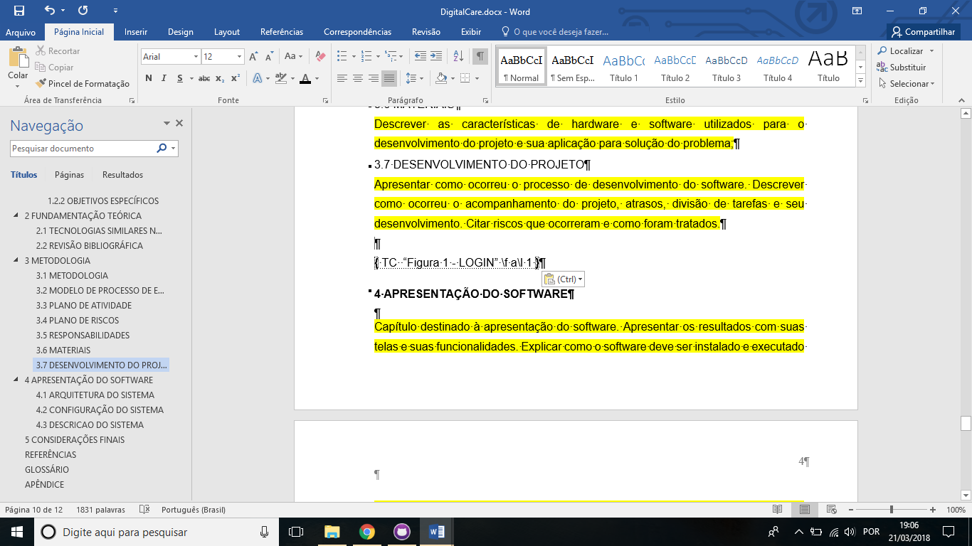

FIGURA 1 – TESTE

FIGURA 2 - TESTE

# **4 APRESENTAÇÃO DO SOFTWARE**

Capítulo destinado à apresentação do software. Apresentar os resultados com suas telas e suas funcionalidades. Explicar como o software deve ser instalado e executado a partir do CD entregue. Se o software possuir cliente, apresentar parecer do cliente quanto ao produto gerado.

## 4.1 ARQUITETURA DO SISTEMA

## 4.2 CONFIGURAÇÃO DO SISTEMA

## 4.3 DESCRICAO DO SISTEMA

# **5 CONSIDERAÇÕES FINAIS**

Apresentar uma síntese do trabalho, enfatizando os resultados obtidos. Citar trabalhos futuros relacionados à execução do projeto.

2.2.3 Elementos pós-textuais

A paginação segue na seqüência da parte textual, inclusive apêndices e anexos.

# **REFERÊNCIAS**

**ITU – numero de usuários de internet** [**http://www.itu.int/en/ITU-D/Statistics/Pages/stat/default.aspx**](http://www.itu.int/en/ITU-D/Statistics/Pages/stat/default.aspx)

Devem ser escritas de acordo com as normas da ABNT.

Primeiro, cola-se o sobrenome do autor em letra maiúscula seguido por vírgula e então o nome do autor, ponto final. Segue indicando o título do livro em letra maiúscula, outras palavras que formam o título são grafadas em letra minúscula. Caso haja complemento no título (separação por dois pontos (:)), grifa-se ou negrita-se somente a o título principal da obra. A seguir, escreve-se o local onde foi publicado o livro (cidade), dois pontos e o nome da editora separado por vírgula e por fim o ano da publicação.

# **GLOSSÁRIO**

Glossário é opcional e refere-se a relação, em ordem alfabética, de palavras ou expressões de uso restrito ou de sentido obscuro, acompanhadas das respectivas definições, com o objetivo de esclarecer o leitor sobre o significado dos termos empregados no trabalho. O glossário deve aparecer depois do texto e antes das referências, seguindo o mesmo padrão utilizado em referências e anexos.

Exemplo:

BIBLIOGRAFIA: relação de obras existentes sobre um assunto específico ou de um autor determinado, organizada em ordem alfabética, cronológica ou sistemática.

LEGENDA: conjunto de dados essenciais destinados à identificação de um periódico ou dos artigos nele contidos, que ...

# **APÊNDICE**

Apêndice é um item opcional e corresponde a um texto ou documento elaborado pelo autor para complementar sua argumentação no TCC. Só deve ser incluído quando for imprescindível à compreensão do texto. Como exemplos temos os quadros de análise de variância, quadros e tabelas de dados experimentais brutos, questionários utilizados na pesquisa entre outros (ABNT NBR 14724, 2005; UFPR, 2007).

Quando houver apenas um documento na página não deve ser numerado. Havendo mais de um documento, este deve ser colocado em páginas separadas, devidamente numerados, ordenados e titulados. Neste caso o título da seção fica APÊNDICES.